- rpm包安装
  - 类似windows软件的安装
  - 该软件安装过程本质就是把许多二进制文件复制到系统指定目录而已
  - 在windows里边，软件安装过程中显示进度条，就是正在把许多二进制文件复制到指定目录。
- 源码编译安装
  - configure做检查配置(软件安装目录配置)
  - make 编译软件(c语言程序-------机器语言程序)，程序文件就变为二进制程序文件
  - make install 安装软件，与rpm方式类似。把二进制文件复制到系统指定目录
  - 该方式比rpm方式多了两个步骤（第一和第二步骤）
  - 该方式比rpm方式更灵活，该方式可以灵活配置需要安装的各种软件，而rpm方式只会按照默认方式安装(软件不可以灵活配置)
- 智能yum方式
yum php
一键安装方式。类似360软件管家。
要求服务器有网络，不灵活。不可以设置自己需要的具体软件版本。

·ftp软件
创建目录：mkdir rom
挂在光驱：mount /dev/cdrom ./rom
进入软件目录：cd /home/kop/rom/CentOS

1. rpm安装软件：
rpm -ivh 文件名
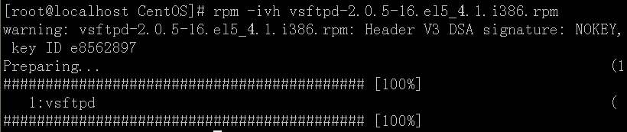

2. 查看一个软件是否有被安装
rpm -q 软件名 //软件名是完整名字
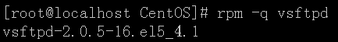

3.卸载rpm软件
rpm -e 软件名

4.模糊查询一个软件是否有安装
rpm -qa | grep ftpd(软件的部分名字)

5.升级已有软件
rpm -u 文件名

文件名：软件名+版本号码+后缀
软件名：是一个软件在系统运行过程中，对其直接操作的名字。例如 vsftpd network

6.启动vsftpd服务器
service vsftpd start/stop/restart
- 防火墙打开ftp的21号端口
setup
vi /etc/sysconfig/iptables
-A INPUT -m state –state NEW -m tcp -p tcp –dport 80 -j ACCEPT（允许80端口通过防火墙）
-A INPUT -m state –state NEW -m tcp -p tcp –dport 3306 -j ACCEPT（允许3306端口通过防火墙）
特别提示：很多网友把这两条规则添加到防火墙配置的最后一行，导致防火墙启动失败，正确的应该是添加到默认的22端口这条规则的下面
添加好之后防火墙规则如下所示：
######################################
# Firewall configuration written by system-config-firewall
# Manual customization of this file is not recommended.
*filter
:INPUT ACCEPT [0:0]
:FORWARD ACCEPT [0:0]
:OUTPUT ACCEPT [0:0]
-A INPUT -m state –state ESTABLISHED,RELATED -j ACCEPT
-A INPUT -p icmp -j ACCEPT
-A INPUT -i lo -j ACCEPT
-A INPUT -m state –state NEW -m tcp -p tcp –dport 22 -j ACCEPT
-A INPUT -m state –state NEW -m tcp -p tcp –dport 80 -j ACCEPT
-A INPUT -m state –state NEW -m tcp -p tcp –dport 3306 -j ACCEPT
-A INPUT -j REJECT –reject-with icmp-host-prohibited
-A FORWARD -j REJECT –reject-with icmp-host-prohibited
COMMIT
#####################################
/etc/init.d/iptables restart

- 允许root用户访问ftp
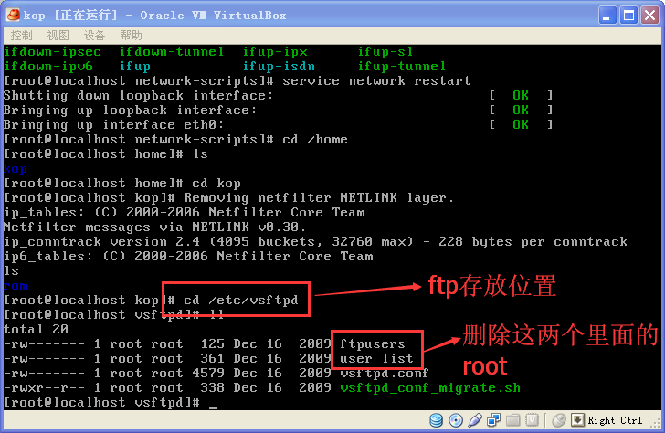
- 重启ftp服务
service vsftpd restart

·ftp使用普通用户处于安全不要走到系统根目录
设置配置文件：/etc/vsftpd/vsftpd.conf
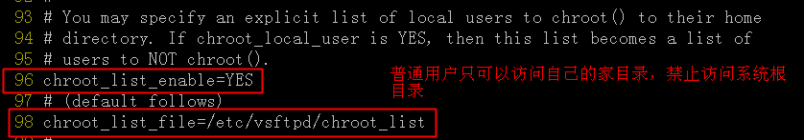

用户使用ftp服务只可以访问自己的家目录地址
创建chroot_list并加入需要限制的用户
vi chroot_list
kop
重启ftp服务
service vsftpd restart

LAMP环境配置安装注意安装步骤及说明事项。
- 安装gcc
gcc
glibc-devel
glibc-headers
kernel-headers
libgomp
gcc-c++
libstdc++-devel
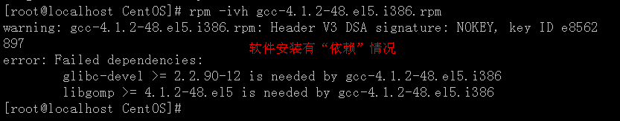
安装流程：
rpm -ivh kernel-headers-2.6.18-194.el5.i386.rpm
rpm -ivh glibc-headers-2.5-49.i386.rpm rpm -ivh kernel-headers-2.6.18-194.el5.i386.rpm
rpm -ivh glibc-devel-2.5-49.i386.rpm
rpm -ivh libgomp-4.4.0-6.el5.i386.rpm
rpm -ivh gcc-4.1.2-48.el5.i386.rpm
rpm -ivh libstdc++-devel-4.1.2-48.el5.i386.rpm
rpm -ivh gcc-c++-4.1.2-48.el5.i386.rpm

- 安装zlib压缩库
zlib-1.2.5.tar.gz
shell> cd /home/shuhua/tar
shell> tar –zxvf zlib-1.2.5.tar.gz
shell> cd zlib-1.2.5
shell> ./configure //这个配置编译命令不要加目录参数
shell> make && make install

- 安装apache
shell> cd /home/shuhua/tar
shell> tar -jxvf httpd-2.2.19.tar.bz2
shell> cd httpd-2.2.19
shell>./configure --prefix=/usr/local/http2 \
--enable-modules=all \
--enable-rewrite \
--enable-mods-shared=all \
--enable-so
shell> make && make install

#启动Apache
shell> /usr/local/http2/bin/apachectl start

#测试apache
浏览器打开: http://虚拟机IP
看到 "it works!",即为成功

配置虚拟主机
1）配置host文件
打开C:/windows/system32/drivers/etc/hosts 文件
增加域名记录
如：
192.168.1.246 www.ec1.com
192.168.1.246 www.ec2.com

2) 增加虚拟主机
vi /usr/local/http2/conf/httpd.conf
取消#Include conf/extra/httpd-vhosts.conf
这一行前面的#号
保存退出

vi /usr/local/http2/conf/extra/httpd-vhosts.conf
增加虚拟主机记录

<VirtualHost *:80>
ServerAdmin webmaster@dummy-host.example.com
DocumentRoot "/usr/local/http2/htdocs/ec1"
ServerName www.ec1.com
ServerAlias www.dummy-host.example.com
ErrorLog "logs/dummy-host.example.com-error_log"
CustomLog "logs/dummy-host.example.com-access_log" common
</VirtualHost>

<VirtualHost *:80>
ServerAdmin webmaster@dummy-host2.example.com
DocumentRoot "/usr/local/http2/htdocs/ec2"
ServerName www.ec2.com
ErrorLog "logs/dummy-host2.example.com-error_log"
CustomLog "logs/dummy-host2.example.com-access_log" common
</VirtualHost>

3)
shell> cd /usr/local/http2/htdocs
shell> mkdir ec1 ec2
shell> echo this is ec1.com > ec1/index.html
shell> echo this is ec2.com > ec2/index.html

4）重启apache
/usr/local/http2/bin/apachectl restart

5)浏览器打开www.ec1.com,和www.ec2.com
看到不同的网站内容，虚拟主机创建完毕！

安装图形库,为编译PHP做准备
libxml2-2.7.2.tar.gz
jpegsrc.v8b.tar.gz
libpng-1.4.3.tar.gz
freetype-2.4.1.tar.gz
gd-2.0.35.tar.gz

- 安装libxml2
shell> cd /home/shuhua/tar
shell> tar zxvf libxml2-2.7.2.tar.gz
shell> cd libxml2-2.7.2
shell>./configure --prefix=/usr/local/libxml2
shell> make && make install

- 安装jpeg8
shell> cd /home/shuhua/tar
shell> tar -zxvf jpegsrc.v8b.tar.gz
shell> cd jpeg-8b
shell>./configure --prefix=/usr/local/jpeg \
--enable-shared --enable-static
shell> make && make install
- 安装libpng
shell> cd /home/shuhua/tar
shell> tar zxvf libpng-1.4.3.tar.gz
shell> cd libpng-1.4.3
shell>./configure #和zlib一样不要带参数，让它默认安装到相应目录
shell> make && make install

- 安装freetype
shell> cd /home/shuhua/tar
shell> tar zxvf freetype-2.4.1.tar.gz
shell> cd freetype-2.4.1
shell>./configure --prefix=/usr/local/freetype
shell> make && make install

- 安装GD库
shell> cd /home/shuhua/tar
shell> tar -zvxf gd-2.0.35.tar.gz
shell> mkdir -p /usr/local/gd
shell> cd gd-2.0.35
shell>./configure --prefix=/usr/local/gd \
--with-jpeg=/usr/local/jpeg/ \
--with-png --with-zlib \
--with-freetype=/usr/local/freetype
shell> make && make install

- 安装 php5
shell> cd /home/shuhua/tar
shell> tar -jxvf php-5.3.6.tar.bz2
shell> cd php-5.3.6
shell>./configure --prefix=/usr/local/php \
--with-apxs2=/usr/local/http2/bin/apxs \
--with-mysql=mysqlnd \
--with-pdo-mysql=mysqlnd \
--with-mysqli=mysqlnd \
--with-freetype-dir=/usr/local/freetype \
--with-gd=/usr/local/gd \
--with-zlib --with-libxml-dir=/usr/local/libxml2 \
--with-jpeg-dir=/usr/local/jpeg \
--with-png-dir \
--enable-mbstring=all \
--enable-mbregex \
--enable-shared
shell> make && make install
shell> cp php.ini-development /usr/local/php/lib/php.ini

配置Apache使其支持php
vi /usr/local/http2/conf/httpd.conf
- 在httpd.conf(Apache主配置文件)中增加：
AddType application/x-httpd-php .php

- 找到下面这段话:
<IfModule dir_module>
DirectoryIndex index.html
</IfModule>
在index.html 前面添加index.php

- 建立php测试网页
vi /usr/local/apache2/htdocs/index.php
输入如下内容:
<?php
phpinfo();
?>

- 重启apache
shell> /usr/local/http2/bin/apachectl restart

- 再次浏览器查看http://虚拟机IP
如果看到php信息,工作就完成了!

- 安装MySQL
编译安装MySQL
#mount 挂载光盘(因为mysql依赖curses/termcap)
shell> mount /dev/cdrom ./rom
shell> rpm -ivh libtermcap-devel-2.0.8-46....
#开始mysql的安装
shell> cd /home/shuhua/tar
shell> tar -xzvf mysql-5.1.58.tar.gz
shell> cd mysql-5.1.58
shell> ./configure --prefix=/usr/local/mysql \
--with-charset=utf8 \
--with-extra-charsets=gbk,gb2312,binary
shell> make && make install

  - 配置并初始化MySQL
shell> groupadd mysql #添加mysql用户组
shell> useradd -g mysql mysql #创建mysql用户并归属于mysql组
shell> cp support-files/my-medium.cnf /etc/my.cnf #复制数据库配置文件（my-medium.cnf表示数据量级为中等）
shell> cd /usr/local/mysql
shell> chown -R mysql.mysql . #递归的把当前文件改为mysql用户跟组，如果启动失败从这步重新开始
shell> bin/mysql_install_db --user=mysql \
--datadir=/usr/local/mysql/var
#创建mysql测试数据库和系统的数据库（正常的是生成5个文件）
shell> chown -R root .
#把当前目录文件的主人都改为root，避免数据库恢复为出厂设置。
shell> chown -R mysql var
shell> bin/mysqld_safe --user=mysql &
启动mysql，& 后台运行mysql服务

  - mysql成功启动
ps -A | grep mysql
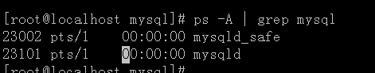
  - 测试数据库
shell> bin/mysql –uroot
mysql> show databases;

  - 接上步,修改mysql密码(可不做此步,默认无密码)
mysql>UPDATE user SET
password=PASSWORD('new_password')
WHERE user='root';
mysql>flush privileges;

- 安装完毕
apache mysql
系统重启启动自动开启apache、mysql等服务
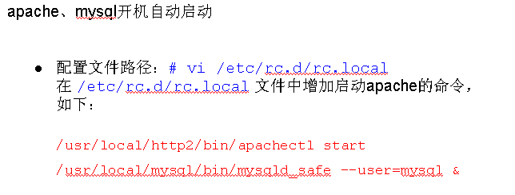
系统重启
reboot 重启
poweroff 关机

部分问题解决方案
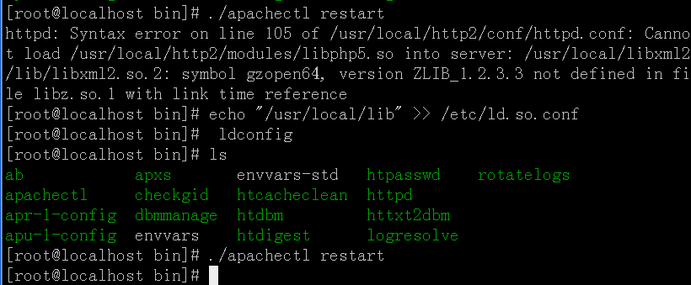

[root@localhost bin]# ./apachectl restart
httpd: Syntax error on line 105 of /usr/local/http2/conf/httpd.conf: Cannot load /usr/local/http2/modules/libphp5.so into server: /usr/local/libxml2/lib/libxml2.so.2: symbol gzopen64, version ZLIB_1.2.3.3 not defined in file libz.so.1 with link time reference
[root@localhost bin]# echo "/usr/local/lib" >> /etc/ld.so.conf
[root@localhost bin]# ldconfig

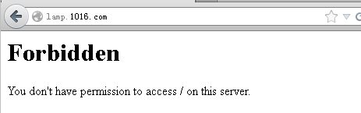
  - 开启apache配置文件的目录访问权限
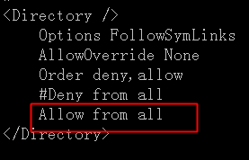
  - 没有默认索引文件
  - 文件目录权限
该虚拟主机对应的目录地址 /home/shuhua/1016，目录的其他用户对应的x权限必须要具备 chmod o+x home/shuhua/1016

